1. 安装vue插件
   1. 用管理员打开sublime, Ctrl + shift + p打开窗口，选择安装包

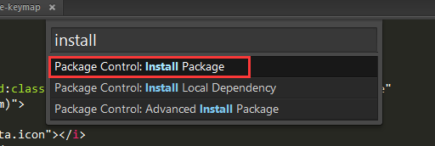

* 1. 在弹出的框里输入vue,然后选择vue syntax highlight安装插件。

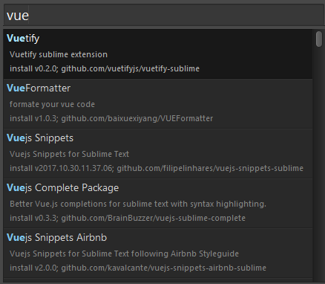

1. 设置代码格式化快捷键
   1. 打开快捷键设置

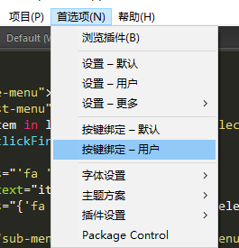

* 1. 输入如下代码保存即可。

